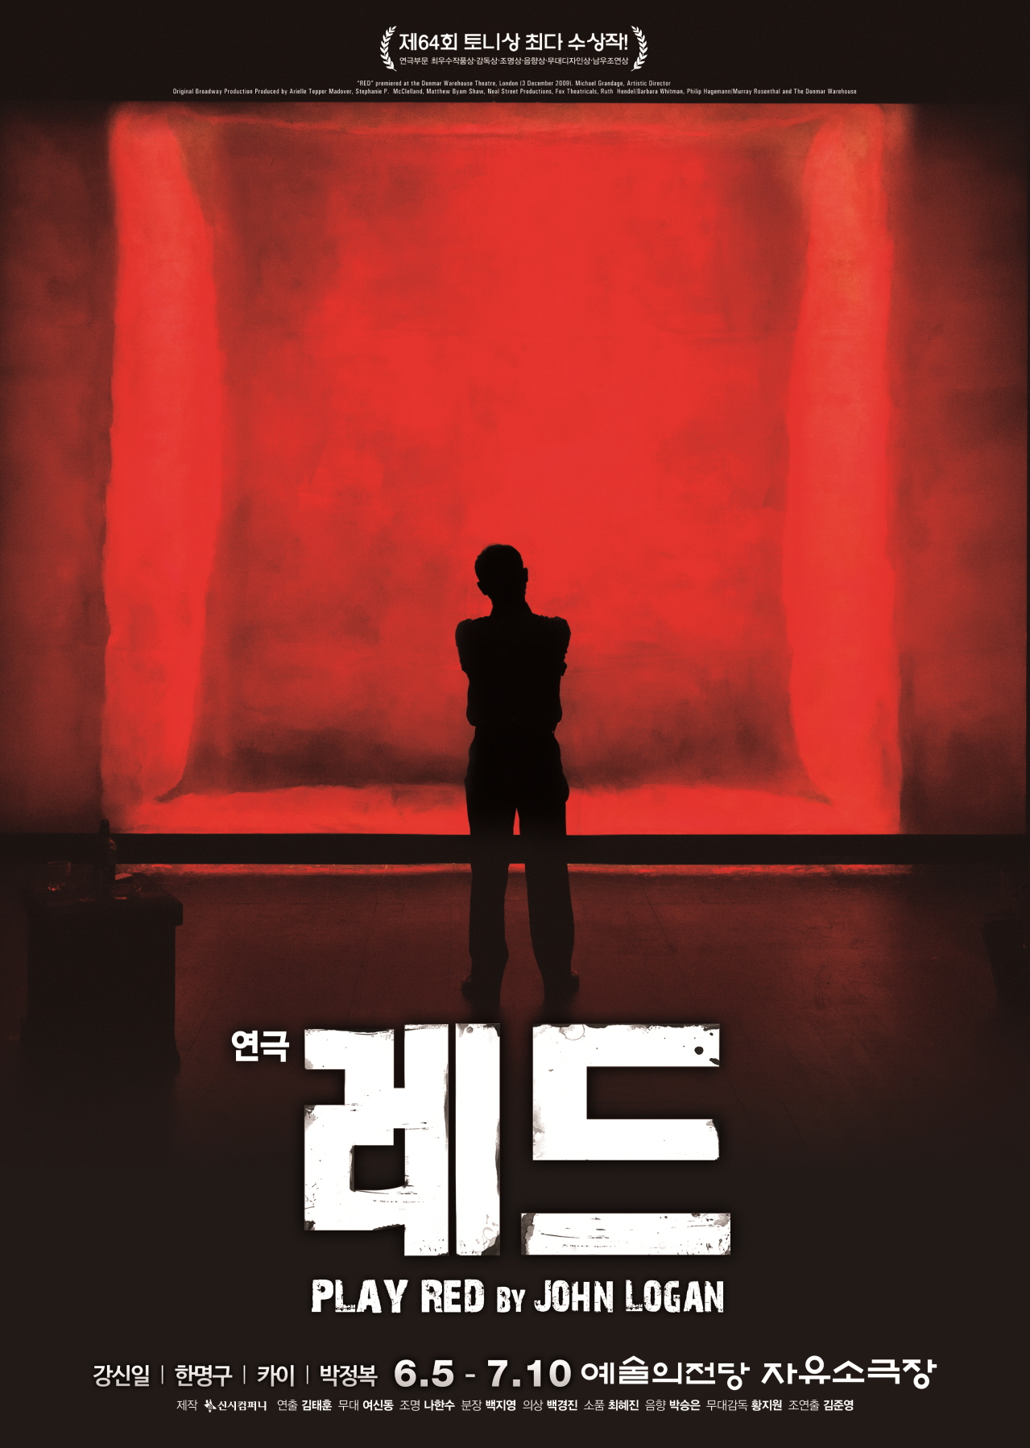

**마크 로스코, 예술을 넘어 인생을 논하다!**

**2016 연극 <레드>**

국내외 관객과 평단 모두를 사로잡은 명작(名作), 연극 <레드>가 오는 6월 5일부터 7월 10일까지 예술의전당 자유소극장에서 공연된다. (4월 12일 티켓 오픈)

**2010년, 제 64회 토니어워즈 최다 수상작!**

**마크 로스코와 켄, 두 세대의 예술과 인생에 대한 치열하고도 뜨거운 논쟁**

연극 <레드>는 추상표현주의 시대의 절정을 보여준 화가 마크 로스코(Mark Rothko)와 가상인물인 조수 켄(Ken)의 대화로 구성된 2인극이다. 도도한 자의식에 사로잡혀 새로움을 받아들이려 하지 않는 마크 로스코는 구세대로, 그의 편협하고 닫힌 사상을 당돌하게 지목하며 변화를 종용하는 켄은 신세대로 대표되며, 그들은 충돌한다. 이렇게 서로 다른 가치관으로 벌이는 치열한 논쟁은 “자식은 아버지를 몰아내야 해. 존경하지만 살해해야 하는 거야.”라는 이 작품 속 대사처럼, 아버지와 아들, 두 세대 간의 이야기를 대변하고 있다. 이 두 사람의 논쟁에는 예술이라는 영역을 넘어 우리의 인생이 담겨 있다. 기존의 것이 새로운 것에 정복 당하는 순환, 세대 간의 이해와 화합 등 삶의 본질에 관한 메시지는 관객들에게 카타르시스는 물론 성찰의 시간을 제공한다.

연극 <레드>는 혁신적이면서도 탄탄한 작품의 산실인 런던의 ‘돈마웨어하우스 프로덕션’이 제작하고 2009년 런던에서 초연된 작품이다. 2010년, 브로드웨이로 건너간 이 작품은 제 64회 토니어워즈에서 최우수 작품상을 비롯 주요 6개 부문을 휩쓸며 최다 수상의 영예를 얻었다. 특히 영화 ‘사랑에 대한 모든 것’으로 오스카 남우 주연상을 수상하고, ‘대니쉬 걸’로 또 한번 남우 주연상에 노미네이트 된 에디 레드메인 (Eddie Redmayne)이 ‘켄’ 역으로 남우 조연상을 수상하였다.

**2011년-2015년, 한국 공연 평균 객석 점유율 90%의 기록!  
관록과 신선함으로 중무장하여, 더욱 강력해진 캐스팅으로 돌아오다!**

2011년 국내 초연된 연극 <레드>는 강신일, 강필석 두 실력파 배우의 열연으로 국내 연극 팬들에게 강한 인상을 남겼다. 이후 정보석, 한명구, 한지상, 박은석, 박정복 등 개성 있는 연기자들이 2013년, 2015년 공연에 합류하여 평균 객석 점유율 90% 이상을 기록하며 그 인기를 이어갔다.

올해로 4번째 시즌을 맞는 연극 <레드>는 이 작품으로 열렬한 사랑을 받았던 강신일, 한명구, 박정복을 다시 만날 수 있다. 그리고 이들과 함께 배우 카이가 새롭게 합류, 생애 첫 연극에 도전한다. 2016년 연극 <레드>는 ‘자연광이라고는 하나도 들어오지 않는 마치 동굴과도 같은 마크 로스코의 작업실’을 가장 잘 구현해낼 수 있는 예술의전당 자유소극장의 무대 그리고 관록과 신선함으로 중무장한 배우들의 시너지가 만나 그 어떤 시즌보다 밀도 있고 강렬한 레드로 무대와 객석을 물들일 것이다.

**예술가의 고뇌를 통해 인생을 반추하는 정교한 텍스트, <레드>**

**연기파 배우 강신일, 한명구, 카이, 박정복의 몸을 통해 생명을 얻다.**

2011년과 2013년, 두 번의 무대에 오르며 ‘마크 로스코는 강신일’ 이라는 정의가 내려질 만큼, 완벽한 무대를 선보였던 **배우 강신일** 그리고 지난 시즌 새롭게 합류하여 뿌리 깊은 연기 철학을 바탕으로 완전히 다른 색깔의 로스코를 탄생시켰던 **배우 한명구**가 ‘마크 로스코’ 역으로 돌아왔다. 배우 강신일은 “잠시 떠나 있었지만 마음 한 구석에는 이 작품에 대한 그리움이 늘 있었다. 마크 로스코와의 세 번째 만남에서 어떤 새로운 것들이 펼쳐질지 기대가 된다.” 라며 기대감을 전했고, 배우 한명구는 “연극 <레드>는 매우 ‘치열한’ 작품이고 그것이 매력인 작품이다. 이번 시즌은 조금 더 밀도 있게 준비해 관객 분들과 더 정확하고 진한 소통을 하고 싶다.” 는 소회를 전했다. 두 배우는 30여년 간 쌓아온 연기 내공으로 2016 연극 <레드>에서 깊이와 관록의 정점을 선보일 것이다.

지난 시즌 흡입력 있는 연기로 많은 관객들에게 이름을 알리며 이제는 당당히 연극계가 주목하는 배우로 성장한 **박정복**이 다시 한번 ‘켄’ 으로 분한다. 그는 “지난 시즌 최선을 다했지만 아쉬움이 많이 남았다. 이번에는 조금 더 여유를 가지고 한 발자국 떨어져 작품을 바라보고, 더 많이 고민해서 훨씬 더 단단한 켄의 모습을 선보이겠다.” 는 당찬 각오를 전했다. 또한 **크로스오버 뮤지션이자 뮤지컬 배우 카이**가 ‘켄’ 역으로 새롭게 합류, 작품에 신선함을 더할 예정이다. 특히 연극 <레드>는 반듯한 외모와 아름다운 목소리로 뮤지컬 무대에서 큰 사랑을 받고 있는 카이의 첫 연극 도전 작으로 눈길을 끈다. “나의 가장 큰 부분을 차지하고 있는 노래를 배제한다면 과연 나는 어떤 사람이고, 어떤 배우일까? 라는 고민을 항상 한다. 연극을 통해 연기에 대해 고민하고 연구할 수 있는 시간을 갖고 싶었다. <레드>라는 훌륭한 작품을 만나 배우로서 더 단단해지고 굳건히 설 수 있는 힘을 얻고 싶다.” 며 첫 연극 무대에 오르는 소감을 전했다.

|  |
| --- |
|  |

* **2016 연극 <레드> 공연개요 –**
* **공연일시 :** 2016년 6월 5일 (일) ~ 2016년 7월 10일 (일)
* **공연장소 :** 예술의전당 자유소극장
* **공연시간 :** 평일 8시 / 토 3시, 7시 / 일 2시, 6시 / 월 공연 없음
* **티켓가격 :** 지정석 55,000원 / 자유석 35,000원
* **주최, 제작:** ㈜ 신시컴퍼니
* **출연배우 :** 강신일, 한명구, 카이, 박정복
* **스태프 :** 연출 김태훈, 무대 여신동, 조명 나한수, 분장 백지영, 소품 최혜진 등

**연극 <레드> 홍보 담당**

박지현 010.8653.0578 / 070.4619.2824 / [jhpark@iseensee.com](mailto:jhpark@iseensee.com)

장유진 010.5149.0806 / 070.4619.2812 / [jyj@iseensee.com](mailto:jyj@iseensee.com)

웹하드 ([www.webhard.co.kr](http://www.webhard.co.kr)) ID: seensee1 / 비밀번호: 1234 / 연극 <레드> 폴더

* **목 차 –**

1. **연극 <레드>에 대하여** …………………………………………………………………………… 6
2. **국내외 관객과 평단을 모두 사로잡은 명작** ………………………………………….. 8
3. **2016 연극 <레드>를 이끌어 갈 주역** ………………………………………………… 10

* 마크 로스코役 강신일
* 마크 로스코役 한명구
* 켄役 카이
* 켄役 박정복

1. **첨부내용** .............................................................................................................................. 14

* 시놉시스
* 마크 로스코
* 작가 존 로건
* 언론 리뷰

1. **연극 <레드>에 대하여**
2. **마크 로스코의 ‘씨그램 사건’ 에서 시작된 이야기**

연극 <레드>는 미국 추상 표현주의의 대표 화가 마크 로스코의 이야기다. 작가 존 로건은 여느 작품들처럼 화가 마크 로스코의 생애를 훑기보다는 그의 중년 시절에 있었던 한 사건에 모티브를 두었다. 1958년, 뉴욕 씨그램 빌딩에 자리한 ‘포시즌 레스토랑’에 걸릴 벽화를 의뢰 받은 마크 로스코가40여점의 연작을 완성했다가 갑자기 계약을 파기한 사건에서 ‘그는 도대체 왜 그랬을까?’ 라는 질문에 집중했다. 존 로건은 실제 마크 로스코가 했던 이야기들을 드라마틱하게 재구성해냈다. 더 나아가 가상의 인물인 조수 켄을 등장시키고, 처음부터 끝까지 로스코와 켄, 단 두 사람의 대화로 극을 구성해냈다.

1. **인간의 삶을 투영한 예술가의 작업실**

연극 <레드>의 무대는 로스코의 작업실, 그 자체다. 무대 위에는 각종 붉은색 물감, 물감이 든

양동이, 브러쉬 등으로 가득하고, 축음기에서는 로스코가 좋아하는 클래식 음악이 흐른다. 공간을 압도하는 사이즈의 미술 작품들은 조명에 따라 각기 다른 느낌의 강렬한 색감을 풍겨낸다.

로스코와 켄이 쏟아내는 격렬한 논쟁 속에는 철학, 예술, 종교, 미술, 음악 등을 넘나드는 인문학에 대한 이야기로 가득하다. 낯선 미술사조와 니체, 피카소, 잭슨 폴락 등의 이름들이 언급되고, 현학적이고 미학적인 수사들이 쏟아진다. 그러나 관객들은 이 모든 이야기들을 완벽히 이해하지 못해도 괜찮다. 현란한 미학적 수사들이 두 명의 등장인물의 극적 행동에 잘 녹아있기 때문이다. 무대 위에서 로스코와 켄은 작품에 대해 연구하고, 캔버스를 짜고, 물감을 섞고, 땀을 흘리며 거대한 캔버스에 직접 밑칠을 하며, 심지어는 짬짬이 밥도 먹는다. 다시 말해, 등장인물들은 말로만 떠드는 것이 아니라 끊임없이 움직이고 행동한다. 이렇듯, 두 배우의 극적 행동으로 무대 위에 예술가의 삶이자 인간의 삶에 대한 생생한 재현이 펼쳐지고, 관객들은 그 현장에 함께하는 것만으로도 충분한 카타르시스를 느낄 수 있다.

1. **이전의, 현재의, 그리고 앞으로 올 모든 아버지와 아들의 이야기**

이 작품은 단편적으로는 실존인물인 마크 로스코가 겪은 씨그램 사건의 원인과 결과를 담고 있다. 하지만 궁극적으로 이야기하고자 하는 것은 아버지와 아들, 이전 세대와 앞으로 올 세대의 충돌이다.

세상의 모든 만물은 생성되고 소비되고 소멸된다. 피카소의 ‘입체파’를 몰아낸 마크 로스코의 ‘추상표현주의’가 앤디 워홀의 ‘팝아트’에 의해 위기를 맞는 것처럼, 새로운 것이 이전의 것을 누르는 것은 역사, 정치, 사회, 문화, 경제, 종교 등 인류의 모든 분야에서 벌어져 온 현상이다.

극 중에서 마크 로스코는 말한다. “아들은 아버지를 몰아내야 해. 존경하지만 살해해야 하는 거야.”라고. 옛 것이 자리를 내어줌으로써 새 것이 탄생했고 인류는 그렇게 생존해 왔다.

도도한 자의식에 사로잡혀 견고한 성처럼 새로움을 받아들이려 하지 않는 마크 로스코와 그의 편협하고 닫힌 사상을 당돌하게 지목하며 변화를 종용하는 켄. 마크 로스코로 대표되는 구세대와 켄으로 대표되는 신세대가 서로 다른 가치관으로 충돌하며 벌이는 논쟁은 비단 예술이라는 영역에 머물지 않는다. 이 두 사람의 치열한 논쟁은 관객들에게 카타르시스를 제공함과 동시에 ‘인간의 삶, 그 자체에 대한 이야기’로 확장되며 성찰의 시간을 제공할 것이다.

1. **레드, 살아있음에 대한 열망이자 열정**

이 작품의 제목인 <레드>는 한 마디로 ‘살아있음에 대한 열망이자 열정’이다. 로스코는 진실을 추구하고, 불멸을 꿈꾸는 인물이다. 그는 끊임없는 삶의 불균형 속에서 ‘레드’라는 무기를 가지고 매 순간 살아 있기 위해 분투했다. 끊임없이 움직이고, 변하고, 숨을 쉬는, 그리하여 진정으로 존재하는 작품들에 그의 영혼을 영원히 담아두려 했다.

극 중 마지막 장면인 거대한 ‘레드’ 캔버스 앞에서 그림의 속삭임 속으로 빠져드는 로스코의 담담한 모습을 통해 켄 뿐만 아니라 관객들 또한 각자의 ‘레드’ 즉, 잊고 있던 열망을 품고 공연장을 나서게 될 것이다. 그리고 로스코의 투쟁은 극장을 벗어나 또 다른 투쟁들을 낳으며, 영원히 지속될 것이다.

1. **국내외 관객과 평단을 모두 사로잡은 명작**
2. **연극 <레드>의 탄생**

연극 <레드>는 미국 작가 존 로건이 추상표현주의 시대의 절정을 보여준 러시아 출신 미국 화가 마크 로스코의 일화를 소재로 한 2인극이다. 혁신적이면서도 탄탄한 작품의 산실로 유명한, 런던 돈마웨어하우스 (Donmar Warehouse) 프로덕션에서 2009년 12월 제작하여 돈마웨어하우스 극장에서 초연되었다. 영국에서 성공을 거둔 이 작품은 2010년 4월 1일 미국 브로드웨이로 건너가 골든 씨어터 (John Golden Theater) 에서 같은 해 6월 27일까지 15주간 공연되었다.

1. **2010년 제 64회 토니어워즈 최다 수상작**

연극 <레드>는 돈마 극장의 예술 감독인 [**마이클 그랜디지**](http://movie.naver.com/movie/bi/pi/basic.nhn?code=27080)(Michael Grandage) 가 연출을, 알프리드 몰리나(Alfred Molina) 가 로스코 역을, 영화 <레미제라블>의 마리우스 역을 맡아 국내에서도 잘 알려진 에디 레드메인 (Eddie Redmayne)이 그의 조수, 켄 역을 맡았다. 두 남자 배우의 열연이 돋보인 이 작품은 그 해, 2010년 제 64회 토니어워즈에서 연극 부문 최우수 작품상을 비롯 연출상, 조명상, 음향상, 무대디자인상, 남우조연상 총 6개 부문을 휩쓰는 최다 수상의 영예를 얻으며, 그 작품성을 인정 받았다.

1. **연극 <레드> 한국 공연의 역사**

**#1. 2011 동국대학교 이해랑 예술극장 – 낯선 초연작, 평단과 관객의 찬사를 한 몸에 받다!**

국내 초연된 연극 <레드>는 강신일, 강필석 두 연기파 배우가 이 작품의 명성을 국내로 이어왔다. 탄탄한 연기력을 갖춘 두 명의 배우는 속사포와 같은 격렬한 대화를 쏟아 놓으면서도 한 순간도 긴장감을 놓치지 않고 이어갔다. 이들이 펼치는 예술과 인생에 관한 촘촘한 이야기는 평단은 물론 미술사를 전혀 모르는 관객들의 찬사를 한 몸에 받았다. 그 결과 낯선 초연작임에도 불구하고 평균 객석 점유율 84%를 기록하며, 그 해를 대표하는 화제작이 되었다.

**#2. 2013-2014 예술의전당 자유소극장 - 연일 매진 행렬, 평균 객석 점유율 95%의 기록!**

국내 초연을 통해 큰 관심과 사랑을 받으며 많은 관객들의 앵콜 요청을 받은 연극 <레드>는 2013년 재연되었다. 초연 멤버인 강신일과 강필석이 초연보다 더 밀도 있는 호흡을 선보이고, 한지상이 새롭게 합류하며 극에 신선함을 더했다. 또한 프로시니움이 없어 자유로운 무대 구성이 가능한 예술의전당 자유소극장의 특징을 잘 살려, ‘동굴과도 같은 마크 로스코의 작업실’을 감각적으로 선보였다. 이와 같이 작품의 깊이를 더하며 관객과 평단을 다시금 사로잡은 2013년 연극 <레드>는 연일 매진을 기록하며 평균 객석 점유율 95%라는 또 다른 기록을 세웠다.

**#3. 2015 충무아트홀 – 새로운 얼굴들이 선보인 새로운 레드, 그리고 마크 로스코 열풍!**

2011년, 2013년에 이어 2015년 세 번째 한국 공연을 맞은 연극 <레드>는 완벽히 새로운 얼굴들과 함께 돌아왔다. 배우 정보석과 한명구는 30년간 다져온 연기 내공으로 그 누구보다 깊이 있고 연륜 넘치는 ‘마크 로스코’를 연기해냈고, 신예 배우 박은석과 박정복은 강렬한 에너지로 ‘켄’ 을 선보였다. 이렇듯 네 명의 ‘새로운’ 배우들은 충무아트홀 중극장 블랙이라는 ‘새로운’ 공간에서 완전히 ‘새로운’ 연극 <레드>를 선사하며, 평균 객석 점유율 91% 를 기록했고, 이 작품의 명성을 이어갔다. 뿐만 아니라 국내에서 처음 열린 마크 로스코의 전시와, 그의 작품 세계를 인문학적으로 분석한 철학자 강신주의 마크로스코 해설서 출간과 같은 시기에 무대에서 마크 로스코의 삶을 선보이며 대한 민국을 마크 로스코 열풍으로 이끌기도 했다.

1. **2016 연극 <레드>를 이끌어 갈 주역**

**오리지널 마크 로스코의 귀환! 마크 로스코 役 강신일**

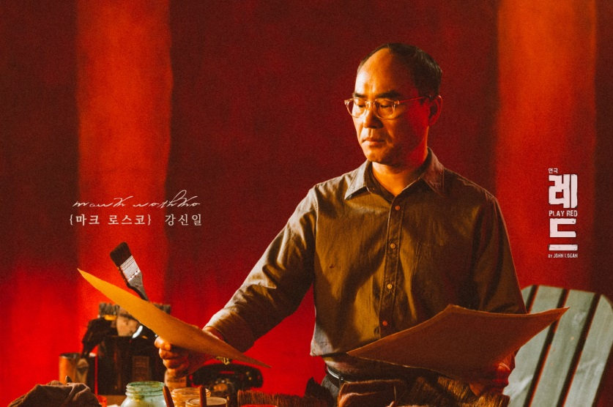

**“세 번째 로스코와의 만남, 어떤 새로운 것들이 저를 찾아올까요?”**

연극 <레드>의 초연과 재연, 두 번에 걸쳐 마크 로스코라는 인물을 연기할 수 있었던 건 저 자신에게 굉장한 영광이었고, 커다란 도전이었습니다. 하지만, 좋은 공연을 한 사람이 계속 누리고 있는 것은 지나친 욕심이라는 생각에 잠시 떠나와 있었습니다. 하지만 마음 한 구석에 는 이 작품에 대한 그리움이 늘 있었고, 저를 기다려주셨던 관객 분들 덕분에 이렇게 제가 <레드>와 세 번째로 만날 수 있는 기회가 생기게 된 것 같습니다.

로스코는 한 때 진취적이었고 파격적이었지만, 시간이 흘러 결국 본인이 일구어 놓은 예술적 가치관이 갇히게 되는 인물입니다. 이 작품은 기성 세대인 로스코가 젊은 켄이라는 인물을 만나 본인의 잊혀진 모습을 다시 한번 깨닫게 되는 과정을 그리고 있죠. 다시 한번 로스코라는 인물을 접하게 되면서, 방송과 영화, 기타 다른 생활로 인해 여러모로 나태해져 있는 제 자신에게 혹시나 잊고 지내는 것은 없는지 물어볼 수 있는 기회가 될 것 같습니다. 세 번째 그와의 만남에서는 어떤 새로운 것들이 저의 눈앞에 펼쳐지게 될지 기대가 큽니다.

**프로필**

**[연극]** 양덕원 이야기/ 슬픈 인연/ 왜 나는 조그마한 일에만 분개하는가/ 슬픈 연극/ 레드/ 광부화가들/ 강신일과 여우/ 거기/ 삼국유사 프로젝트-꿈/ 칠수와 만수/ 변방에 우짖는 새/ 달라진 저승/ 늙은 도둑 이야기/ 파우스트/ 나운규/ 브레히트의 하얀 동그라미/ 메이드 인 제팬/ 오월의 신부/ 날 보러 와요/ 모노드라마 진술/ 한씨 연대기/ 마르고 닳도록/ 변/ 비언소 외 다수 **[뮤지컬]** 모스키토/ 남한산성/ 가극 금강   
**[영화]** 공범/ 전설의 주먹/ 연가시/ 글러브/ 오직 그대만/ 공공의 적/ 광복절 특사/ 실미도/ 강철중(공공의 적1-1)/ 7급 공무원 외 다수 **[드라마]** 태양의 후예/ 피노키오/ 나쁜 녀석들/ 신의 선물 – 14일/ 응급남녀/ 불청객/ 비밀/ 추적자/ 무신/ 오! 필승 봉순영 외 다수   
**[수상]** 2002년 제10회 춘사영화제 남우조연상/ 1999년 제35회 동아연극상 연기상/ 1998년 제22회 서울국제연극제 연기상, 한국연극협회 <올해의 베스트 5> 연기상/ 1995년 제19회 서울연극제 현대연극상 연기상, 평론가협회<연극인 베스트 5> 선정

**연극인 30년, 뿌리 깊은 연기 철학을 지닌 배우! 마크 로스코 役 한명구**

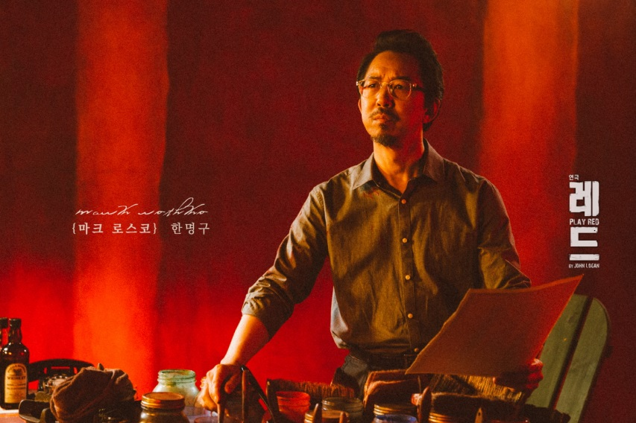

**“꼭 한번 더 해보고 싶었습니다.”**

연극 <레드>는 배우에게 정말 매력적인 작품입니다. 지난 시즌, <레드>를 준비하며 절 흥분시켰던 것은 바로 ‘치열함’이었습니다. 마크 로스코와 저의 삶 사이에는 분명히 질감의 차이가 있습니다. 하지만 모든 예술가들, 그리고 더 광범위하게는 이 시대에 살고 있는 모든 사람들은 생을 살며 느끼는 좌절과 아픔은 물론 그리고 이를 극복하려는 치열함을 가지고 있죠. 이 작품은 이러한 삶의 본질적인 부분에 대해서 다룹니다. 배우들이 폭포수처럼 쏟아내는 대사 속에 존재하는 예술과 철학사적 인물과 사상들이 무대 밖으로 드러날 때의 쾌감 또한 만만치 않죠.

지난 시즌 무대에 오르고 난 후, 만족감도 있었지만 ‘어려운 용어들과 많은 대사들로 인하여 관객들에게 이 작품을 전달하는 데에 있어 놓친 부분은 없었을까? 꼭 한번 더 해보고 싶다.’는 생각을 했습니다. 다시 한번 <레드>의 무대를 만난 만큼, 이번에는 관객 분들과 더욱 정확하고, 진한 소통을 해내고 싶습니다.

**프로필**

**[연극]** 고도를 기다리며/ 레드/ 나는 너다/ 날아다니는 돌/ 가을소나타/ 챙!/ 과부들/ 바냐아저씨/ 만선/ 돈키호테/ 베니스의 상인/ 흉가에 볕들어라/ 세자매 / 파행/ 광해유감/ 돌아서서 떠나라/ 덕혜옹주/ 춘풍의 처/ 태/ 자전거/ 운상각/ 동지섣달 꽃 본 듯이/ 부자유친/ 끽다거/ 세종 32년/ 천마도/ 나운규/ 나는 누구냐? 외 다수  
**[수상]** 2011 제 21회 이해랑 연극상/ 2007 서울 연극제 남자 연기상/ 2000 제1회 김동훈 연극상/ 1997 동아연극상 남자연기상/ 1992 동아연극상 남자연기상/ 1987 서울연극제 신인연기상/ 1986 서울연극제 무대미술상

**다양한 장르에서 변신을 즐기는 배우, 이번에는 연극 무대다! 켄役 카이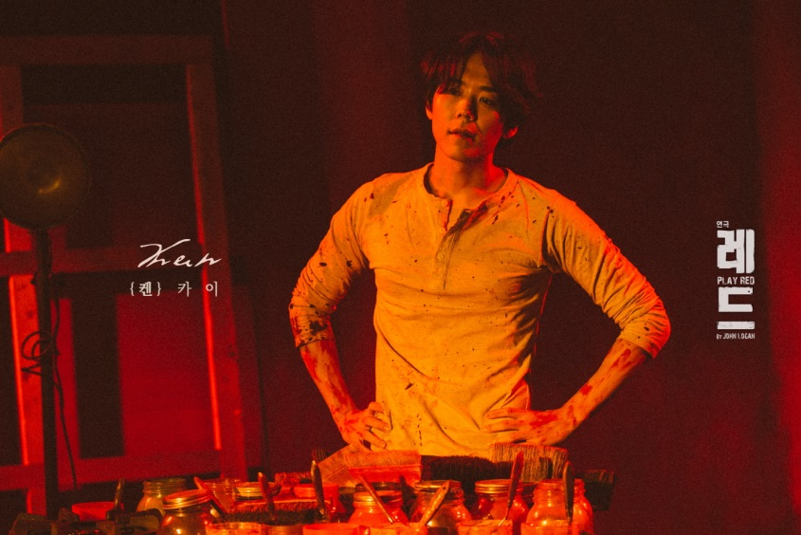  
“더 단단하게, 굳건히 설 수 있는 힘을 얻고 싶습니다.”**

뮤지컬 무대에 서면서 ‘나의 가장 큰 부분을 차지하고 있는 노래를 배제한다면 과연 나는 어떤 사람이고, 어떤 배우일까?’ 라는 궁금증이 굉장히 많이 생겼어요. 연기적인 부분에 있어서 항상 어려움과 부족함을 많이 느껴온 터라, 좋은 작품을 통해서 연기에 대해 좀더 고민하고 연구할 수 있는 시간들을 꼭 가져보고 싶다는 생각을 오래 전부터 해왔고, 그 생각은 연극 무대에 대한 열망으로 이어졌어요. 그리고, 어느 순간 지금까지 너무 많은 포장지에 싸여서 살았다는 생각이 들더라고요. ‘마음의 평정을 얻으려면 비린내가 진동하는 청어 한 마리를 들고 도시를 다녀보라.’ 는 어떤 철학자의 말씀처럼, <레드>의 무대를 통해 관객 분들 앞에 맞서 제 자신이 낱낱이 벗겨지는 경험을 통해서 더 단단하게, 굳건히 설 수 있는 힘을 얻고 싶습니다.

연극 무대는 처음인 만큼 부담감과 두려움도 분명히 있어요. 하지만 대본을 읽으면서 마음 속의 아픔과 상처를 켄은 미술로, 저는 음악으로 표현하려고 하는 예술에 대한 끊임없는 갈증과 동경에 정말 많은 공감을 했고, 현재는 기대감에 더욱 부풀어 있습니다. 늘 배운다는 자세로 임하고, 많은 것들을 연구해서 관객 분들께 메시지를 전달 드리는 데에 있어 부족함이 없도록 열심히 준비하겠습니다.

**프로필**

**[뮤지컬]** 삼총사/ 아리랑/ 팬텀/ 마리 앙투아네트/ 드라큘라/ 두 도시 이야기/ 스토리 오브 마이 라이프  
**[앨범]** 2015 디지털 싱글 <SECOND CHRISTMAS> / 2014 드라마 ‘삼총사’ OST/ 2014 정규앨범 2집 <KAI in ITALY>/ 2013 디지털싱글 <FIRST CHRISTMAS>/ 2012 디지털싱글 <울게하소서>/ 일본 정규앨범 <In The Name of Love>/ 디지털싱글 <눈을 감으면(브람스를 들으며)>/ 일본 데뷔 싱글 <WHEN I CLOSE MY EYES>/ 2011 정규앨범 <I AM KAI>/ 2010 디지털싱글 <Clad Meets Piano>/ 2009 디지털싱글 <Edge Walker>/ 2008 MBC 드라마넷 <별순검 시즌2> OST/ 디지털싱글 <미완(未完)>  
**[수상]** 2012 제18회 한국뮤지컬대상 남우신인상/ 2009 제10회 오사카국제콩쿨 성악부분 입상/ 2007 제47회 동아콩쿨 입상/ 2002 제14회 한국 슈베르트 콩쿨 입상

**<레드>를 통해 ‘켄’ 처럼 성장한 그, 연극계가 주목하는 배우로 거듭나다! 켄役 박정복**

**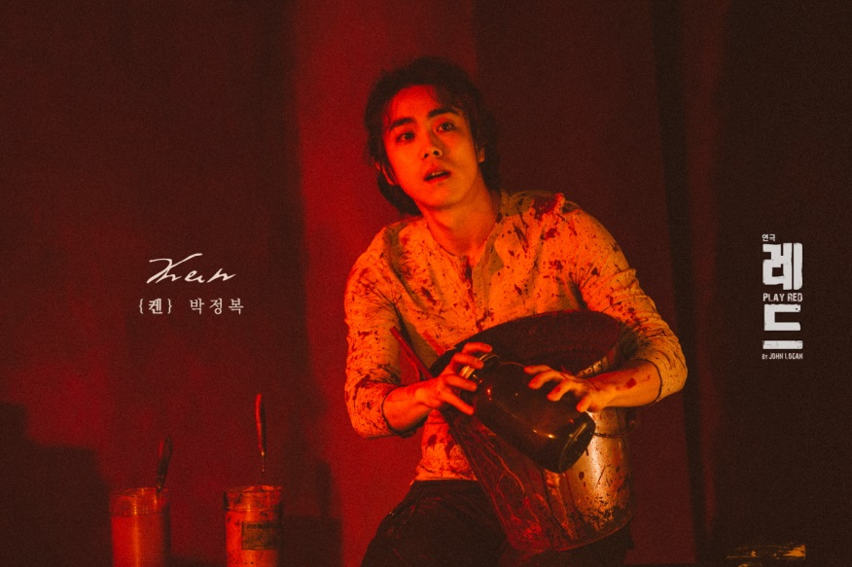  
“더 단단해진 켄의 모습을 선보여드리겠습니다.”**

연극 <레드>의 초연 무대를 보며, 배우의 길을 포기하려 했던 저의 심장이 다시 뛰었습니다. 그 이후, <레드>의 무대에 오르기만을 늘 꿈꿔왔어요. 그리고 드디어 작년에 그 꿈을 이루었죠. 정말 즐거운 작업이었지만, 공연을 마치고 난 후에는 아쉬운 마음이 정말 컸어요. 되돌아보니 저 스스로 여유가 많이 부족했던 것 같아요. 제가 너무나도 원했던 무대였기에 잘하고 싶은 욕심이 너무나도 컸어요. 저의 부족함과 아쉬움을 여실히 느끼게 해준 무대였기에, 언젠가 다시 만나기만을 기다리고 있었는데 그 기회가 생각보다 훨씬 더 빨리 찾아와서 기쁩니다.

이번 시즌에는 조금 더 여유를 가지고 임하고 싶어요. 한 발자국 떨어져서 작품을 바라보고, 더 많이 고민해서 훨씬 더 단단해진 켄의 모습을 선보여드리겠습니다. 그리고 처음 이 작품을 보았을 때 저의 심장을 뛰게 해주셨던 강신일 선생님, 그리고 지난 시즌을 함께하였지만, 무대에는 같이 오르지 못했던 한명구 선생님과의 완벽한 앙상블을 만들기 위해 최선을 다하면서, 이번에는 더욱더 <레드> 안에 푹 녹아 들겠습니다.

**프로필**

**[연극]** 헨리4세 Part1 & Part2 – 왕자와 폴스타프/올드 위키드 송/ 레드  
**[뮤지컬]** 고스트

**4. 첨부내용**

1. **시놉시스**

1958년, 마크 로스코는 뉴욕에 위치한 자신의 작업실에서 거액을 받고 고급 레스토랑인 포시즌즈의 벽화를 작업 중이다. 로스코는 켄을 조수로 고용하여, 물감을 섞고, 캔버스 틀을 짜고 만드는 등 단순한 일을 시키고, 켄은 놀라울 정도의 습득력으로 로스코의 요구를 소화해낸다. 시간이 지날수록 켄은 로스코가 상업적인 프로젝트인 포시즌즈 레스토랑의 벽화작업에 응하게 된 이유에 대해 의문을 갖기 시작하고, 로스코의 작품 세계에 대해 거침없이 질문을 쏟아내며 그를 자극하는데..

1. **마크 로스코 (Mark Rothko : 1903.9.25 - 1970.2.25)**

 마크 로스코는 1950년대 추상표현주의의 대표적인 화가이다. 그는 1903년 러시아에서 태어난 유대계로 1920년대에 미국으로 건너왔다. 예일대학교에서 역사와 철학을 공부하였던 로스코는 1923년 학업을 중단하고 뉴욕으로 이주하면서 작가의 길로 들어섰다. 그는 정식으로 미술학교의 수업을 받지 않았지만 음악, 철학, 역사 종교 등 풍부한 인문학적 지식을 바탕으로 한 깊이 있는 작품으로 곧 뉴욕화파의 중심인물이 된다. 그의 작품세계는 구상화에서 추상화까지 다양한 변화를 시도했으나 1950년대부터 1970년 스튜디오에서 자살로 생을 마감할 때까지 20년간 그린 색면추상화로 미술사에 각인되고 있다. 그의 색면추상화들은 극도로 절제된 수평구도 속에 밑에서부터 색이 배어 나오도록 여러 겹 칠한 복잡한 색면으로 구성돼 사색적이고 시적이며 또 종교적이기도 하다. 마크 로스코의 작품은 말년으로 갈수록 암갈색이나 검은색, 회색 등 어두운 색조로 화면을 지배하지만 사망하던 해인 1970년 선명한 붉은색으로 가득 찬 <무제> 같은 작품을 그리기도 했다. 대표작으로는 <지하철 판타지>, <No.9> 등이 있으며, 그의 작품 <마티스에 대한 경의> 는 2005년 11월 한화로 235억에 낙찰되어 화제가 되었다. *****<No.9>********<마티스에 대한 경의>***

1. **작가 존 로건 (John Logan)**

작가 존 로건은 미국의 시나리오 작가, 극작가이자 영화 제작자로 1961년 9월 샌디에고에서 태어났다. 그는 시나리오 작가로 일하기 전까지 시카고에서 수년 동안 극작가로 성공을 거두었다. 그의 첫 번째 연극 작품인 <Never the Sinner>에서는 악명이 높은 Leopold and Loeb 사건에 대해서 작품을 만들었다. 차기작으로는 린드버그 아기의 납치에 대한 <Hauptmann>을 만들었다.

예술가인 마크 로스코에 대해서 쓴 연극 <레드>는 2009년 12월 영국 Donmar Warehouse에 의해 만들어지고 이듬해 브로드웨이로 옮겨와 공연되었다. 연극 <레드>는 작가 존 로건의 작품들 중 첫 번째로 브로드웨이에서 공연된 작품이기도 하다. 뿐만 아니라 2010년 토니상에서 최우수작품상, 연출상, 조명상, 음향상, 무대디자인상, 남우조연상, 6개 부문에서 수상하며 작품성을 인정받게 되었다.

존 로건은 영화에선 이미 유명한 시나리오 작가로, 2000년 영화 <그레디에이터>로 아카데미상에서 노미네이트 되었다. 그 이후 2004년 레오나르도 디카프리오가 출연하고 마틴스콜셰지가 감독을 맡은 <에비에이터>로 또 노미네이트 되기도 하였다. 그 외 주목할만한 작품으로는 <스타 트랙: 네메시스>, <타임 머신>, <라스트 사무라이> 그리고 팀 버튼이 감독을 맡은 <스위니토드 : 어느 잔혹한 이발사의 이야기> 등이 있다.

1. **수상 내역**

* 2010 – Tony Award BEST Play <Red>
* 2008 – Golden Globe Award BEST Picture Musical or Comedy <Sweeney Todd>
* 1999 – Writer Guild of America BEST TV Adapted Writing < RKO 281>

1. **노미네이트**

* 2004 - Academy Award BEST Writing , Original Screenplay <Aviator>

- BAFTA Award Best original Screenplay <Aviator>

- Writers Guild of America Best Original Screenplay < Aviator>

* 2000 - Academy Award Best writing Screenplay <Gladiator>

- BAFTA Award Best Original Screenplay <Gladiator>

* 1999 - Emmy Award Outstanding Writing Mini-series or Movie <RKO 281>

1. **언론 리뷰**
2. **해외 리뷰**

* 마침내, 브로드웨이에서 참으로 지적인 연극을 볼 수 있게 되었다.

– Bloomberg News

* 마크 로스코는 ‘비극, 희극, 종말 등의 인간의 기본적인 감정’에 관심이 있다고 하였다.

90분이라는 시간 속에서, 존 로건의 유려한 연극도 역시 비슷한 맥락에서 설명될 수 있다.

–NY Daily News

* 연극 <레드>는 시각적인 측면에서도 훌륭하지만, 인물들이야말로 연극을 빛내주는 가장 훌륭한 요소이다.

– USA Today

1. **국내 리뷰**

* 지적인 호기심을 채우면서도 예술에 대한 깊이 있는 성찰이 돋보이는 수작임에 틀림없다.

– 중앙일보 최민우기자

* 로스코와 켄이 펼쳐내는 [예술](http://economy.hankooki.com/lpage/entv/201505/e20150507201917118140.htm)에 대한 치열한 논쟁은 선명한 [물감](http://economy.hankooki.com/lpage/entv/201505/e20150507201917118140.htm)이 되어 무대와 객석을 물들인다.
* 서울경제 송주희 기자
* 매우 촘촘한 이야기다. 100분 동안 작업실의 두 사람만을 비추지만 예술과 인생에 대해 은유가 가득했다.

- 매일경제 김슬기 기자

* 미술관에서 마음을 붙든 그림 앞에 몇 시간이든 주저앉아 말없는 대화를 나누길 즐기는 관객이라면, 망설일 이유가 없다.
* 동아일보 손택균 기자
* 생명의 표상인 레드로 거대한 캔버스에 밑칠을 함께한 후 숨을 헐떡이는 두 남자는 갈등 대신 화합을 보여준다. 삶의 먹먹함에 옆자리 관객들이 이내 울음을 터트린다.

- 한국일보 양홍주 기자

* 고뇌는 예술이 되고 언쟁은 인생이 된다.

–마이데일리 허설희 기자